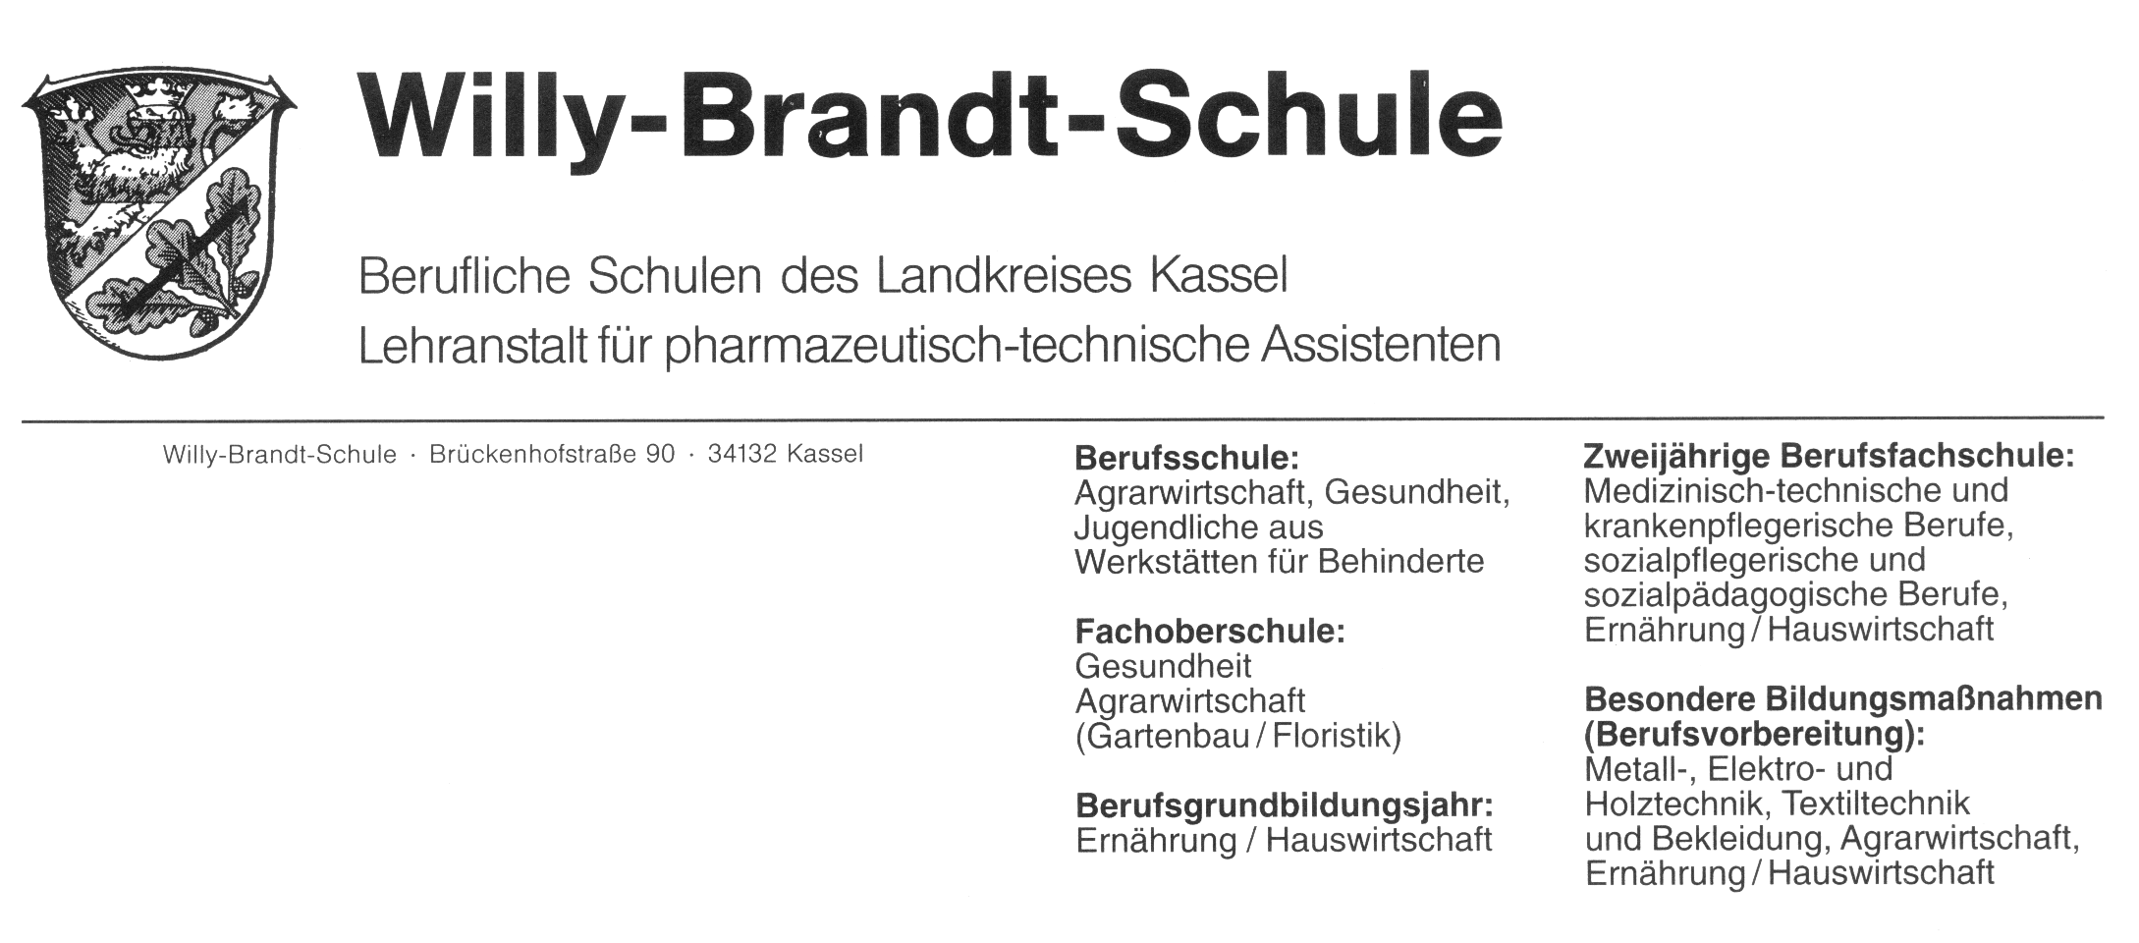
(Bitte bei Antwortschreiben angeben.)
Aktenzeichen:

Kassel, 8.03.2004

Präsentation des Films „Eindeutig Lila“

Beginn: 9.30 Uhr Aula Willy-Brandt-Schule

Geplanter Ablauf:

- Begrüßungsrede des Schulleiters Herrn Heine
- Rede Frau Funk (Projektleiterin)
- Filmvorführung
- Diskussion über den Film mit den Schauspielern und
Regisseuren
Moderationsleitung: Herr Dr. Nolle Uni-Kassel
- Abschlussrede des Schulleiters Herrn Heine und
anschließender Sektempfang im Speisesaal

